TISZAVASVÁRI VÁROS ÖNKORMÁNYZATA
KÉPVISELŐ-TESTÜLETÉNEK
287/2017. (XI. 30.) Kt. számú
határozata

az Egyesített Közművelődési Intézmény és Könyvtár 2016. évi beszámolója

Tiszavasvári Város Önkormányzata Képviselő-testülete „az Egyesített Közművelődési Intézmény és Könyvtár 2016. évi beszámolója” című előterjesztést megtárgyalta, és az alábbi döntést hozza:

- Az Egyesített Közművelődési Intézmény és Könyvtár 2016. évi beszámolóját megtárgyalta és elfogadja, a határozat 1. melléklete szerinti tartalommal.

- Felkéri a polgármestert, hogy a döntésről értesítse az intézmény vezetőjét.

Határidő: azonnal Felelős: Dr. Fülöp Erik
polgármester

Dr. Fülöp Erik Badics Ildikó
polgármester jegyző
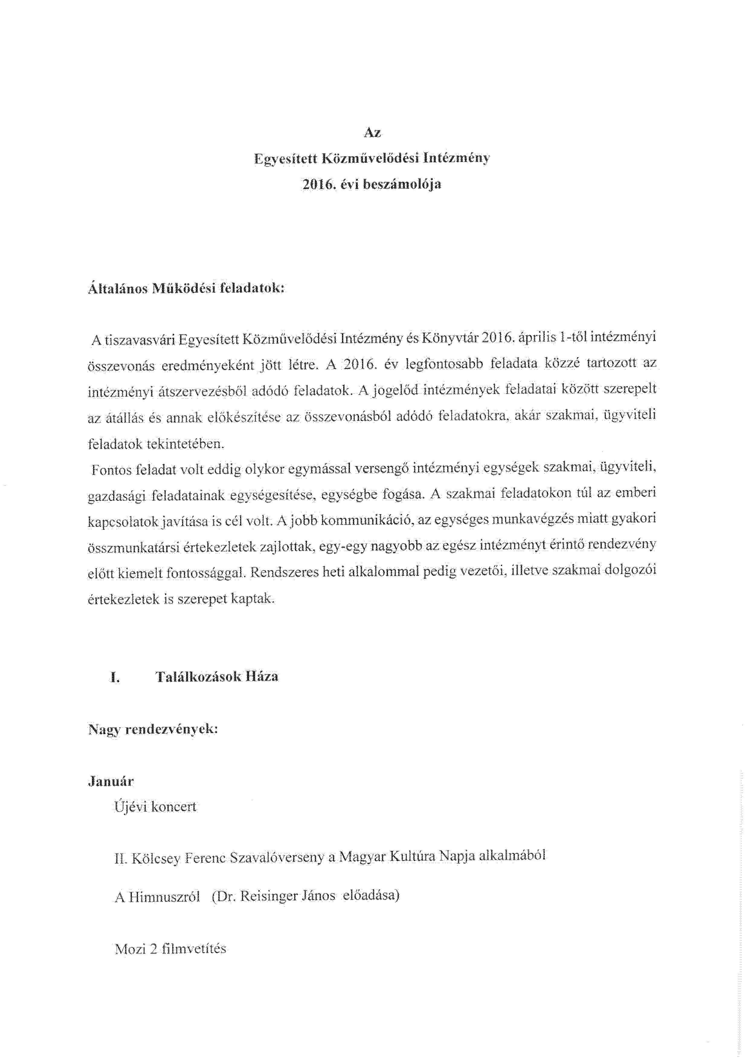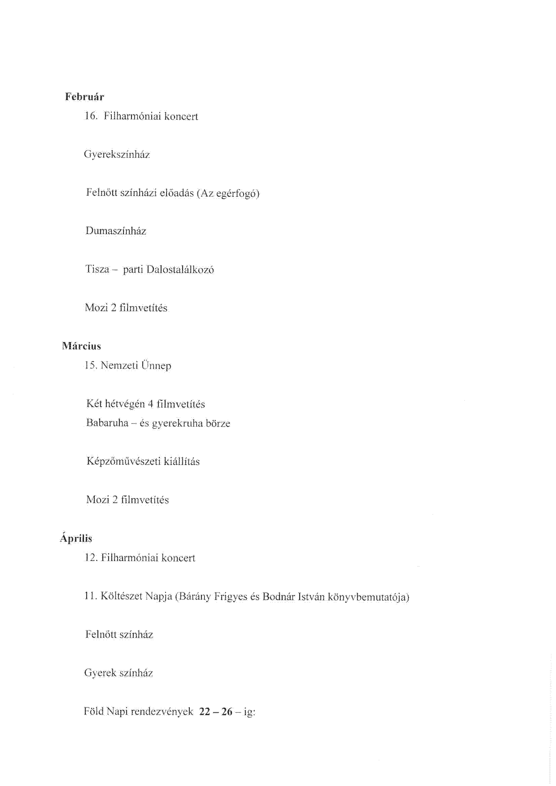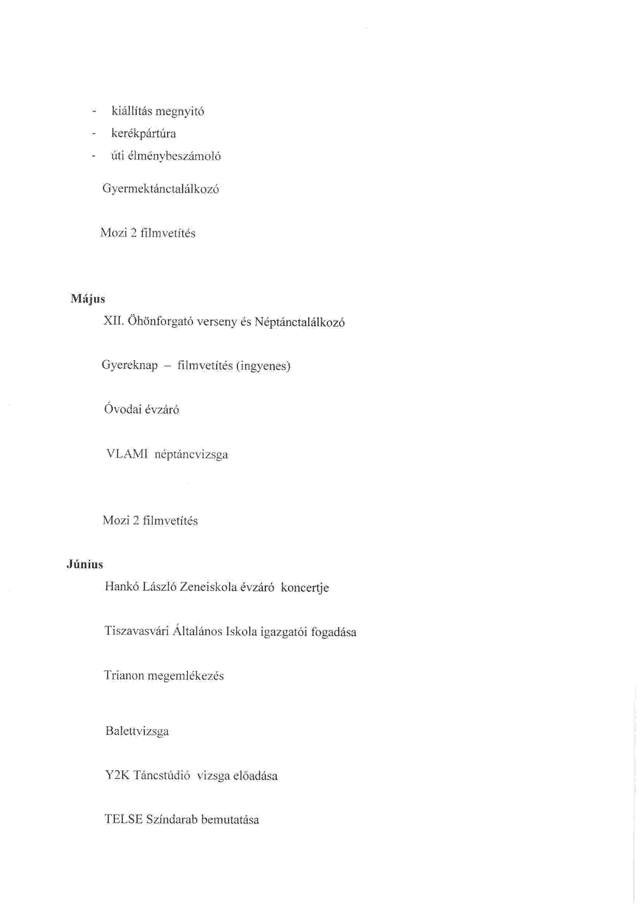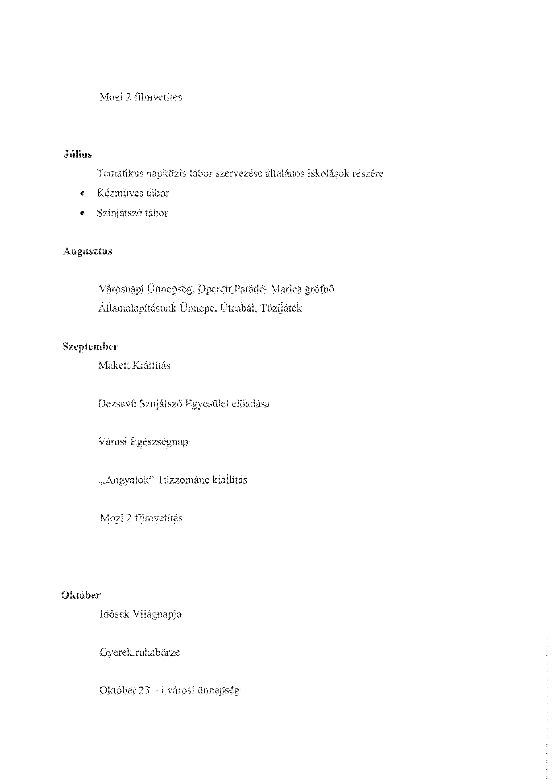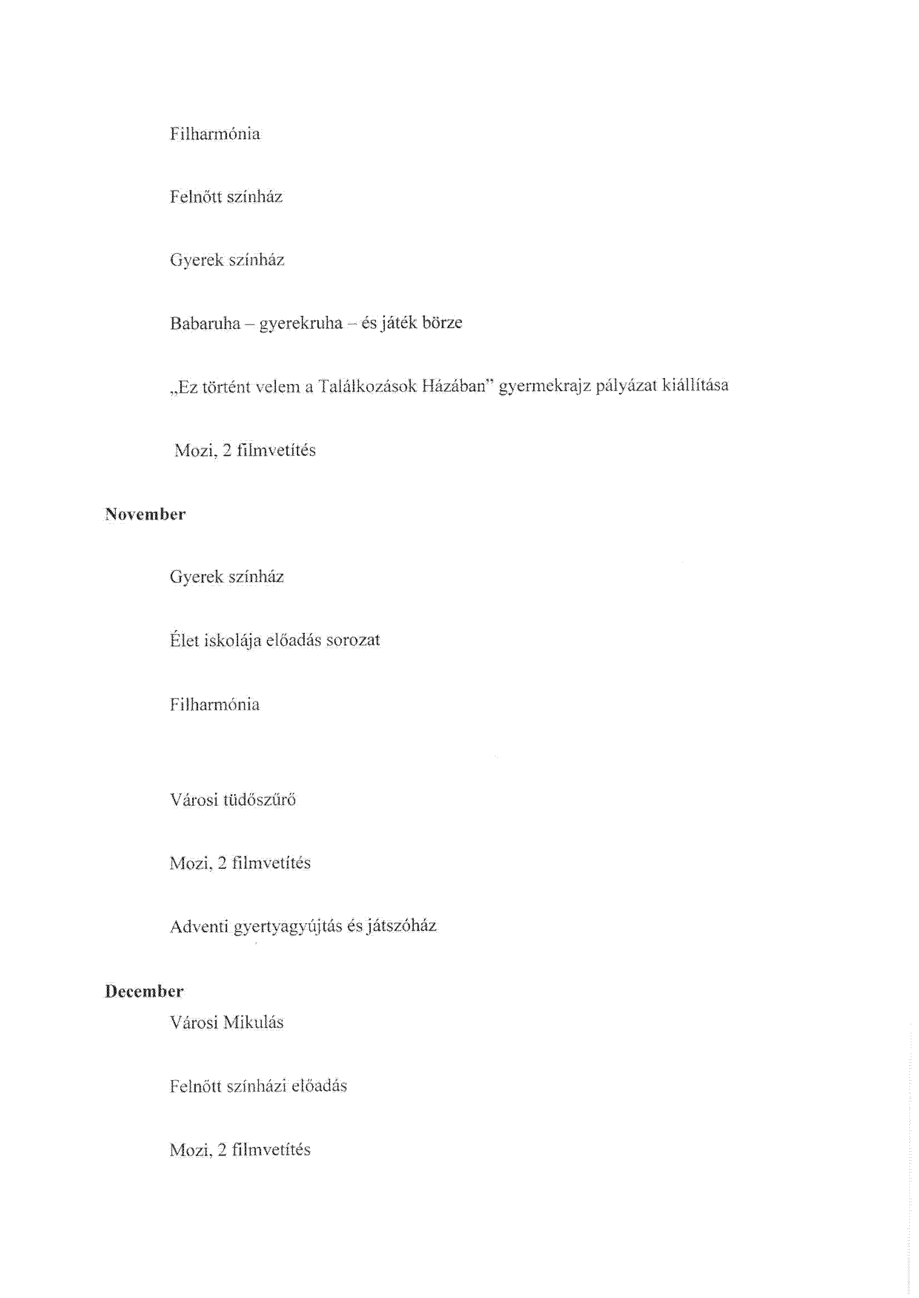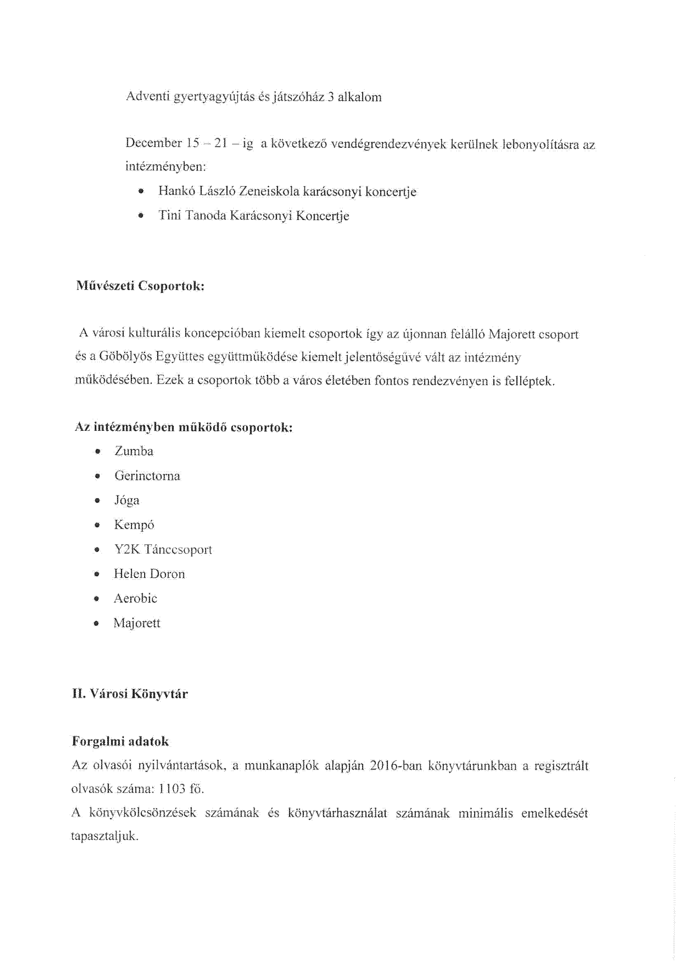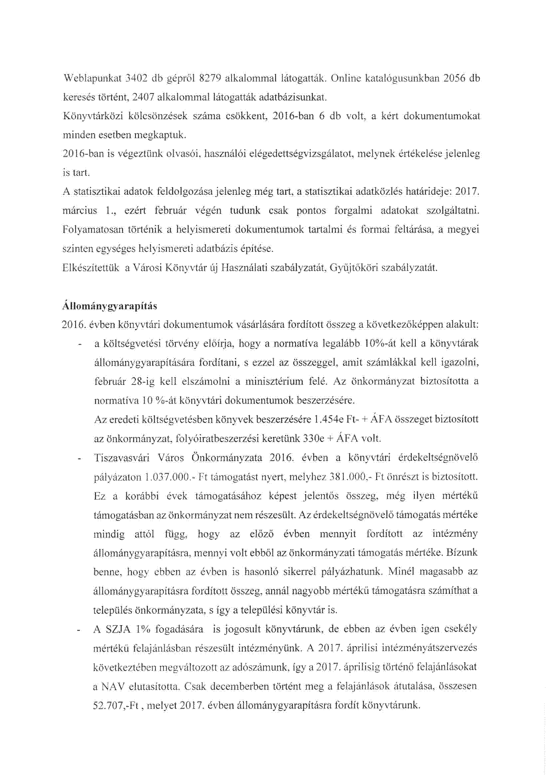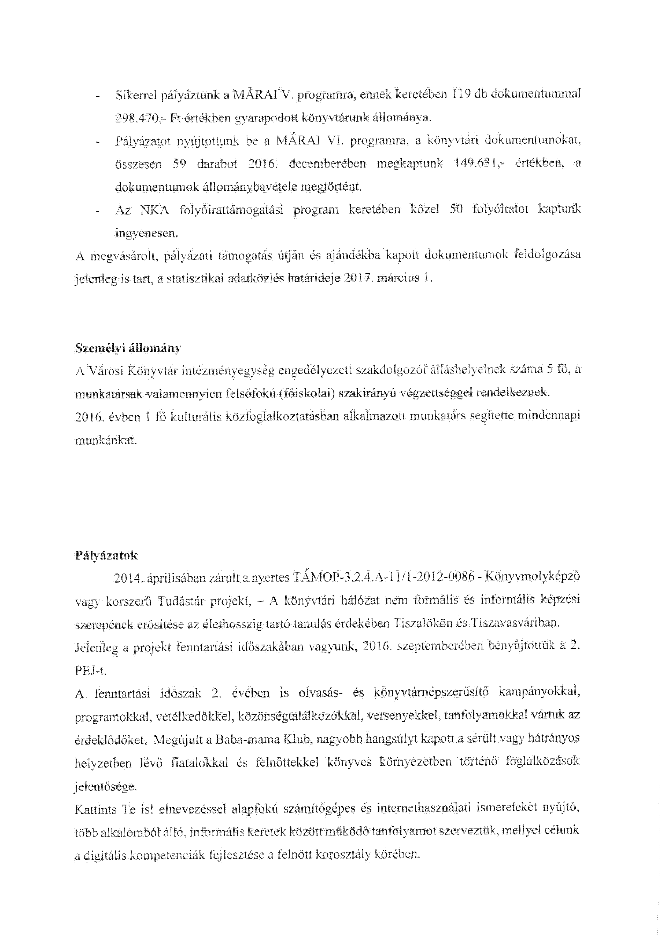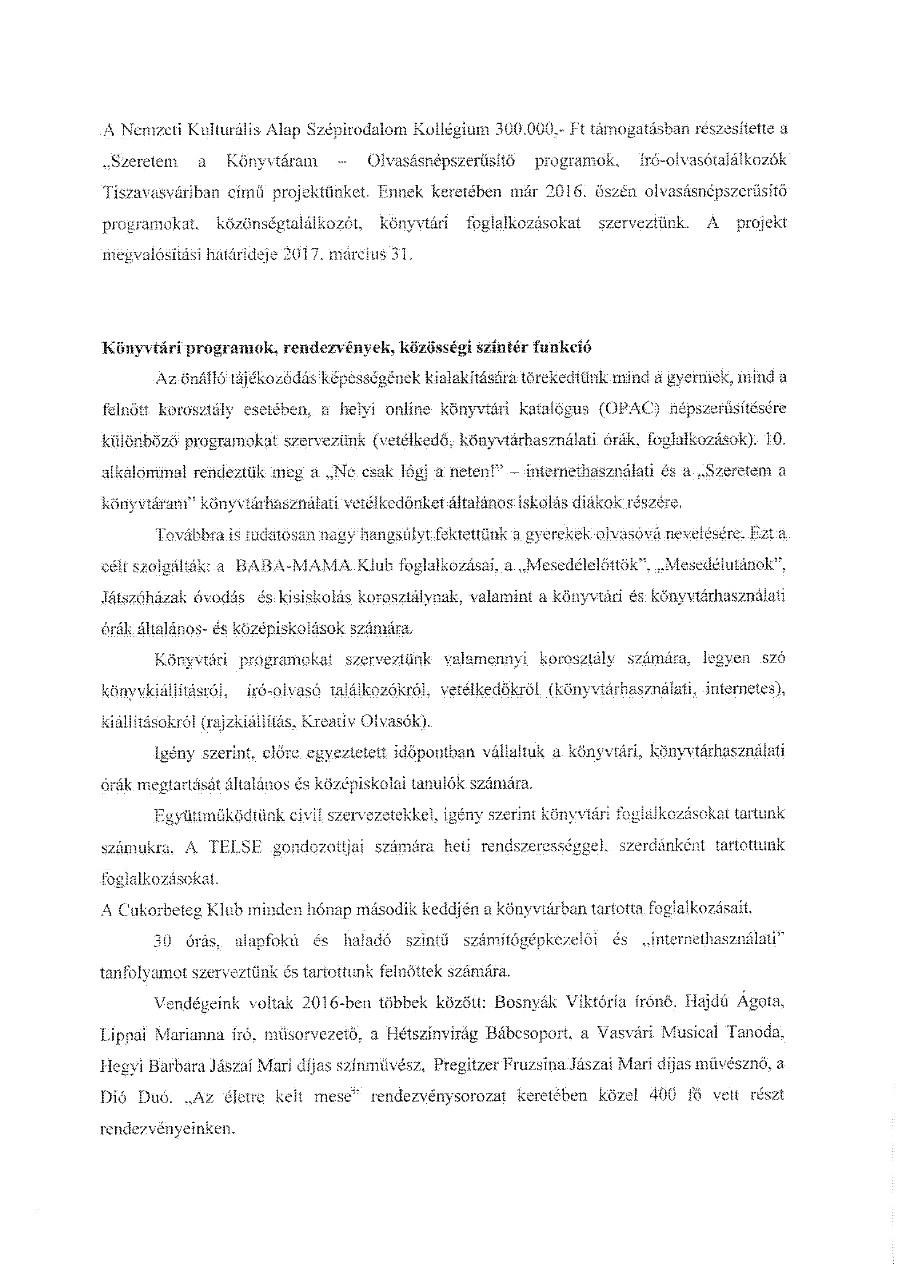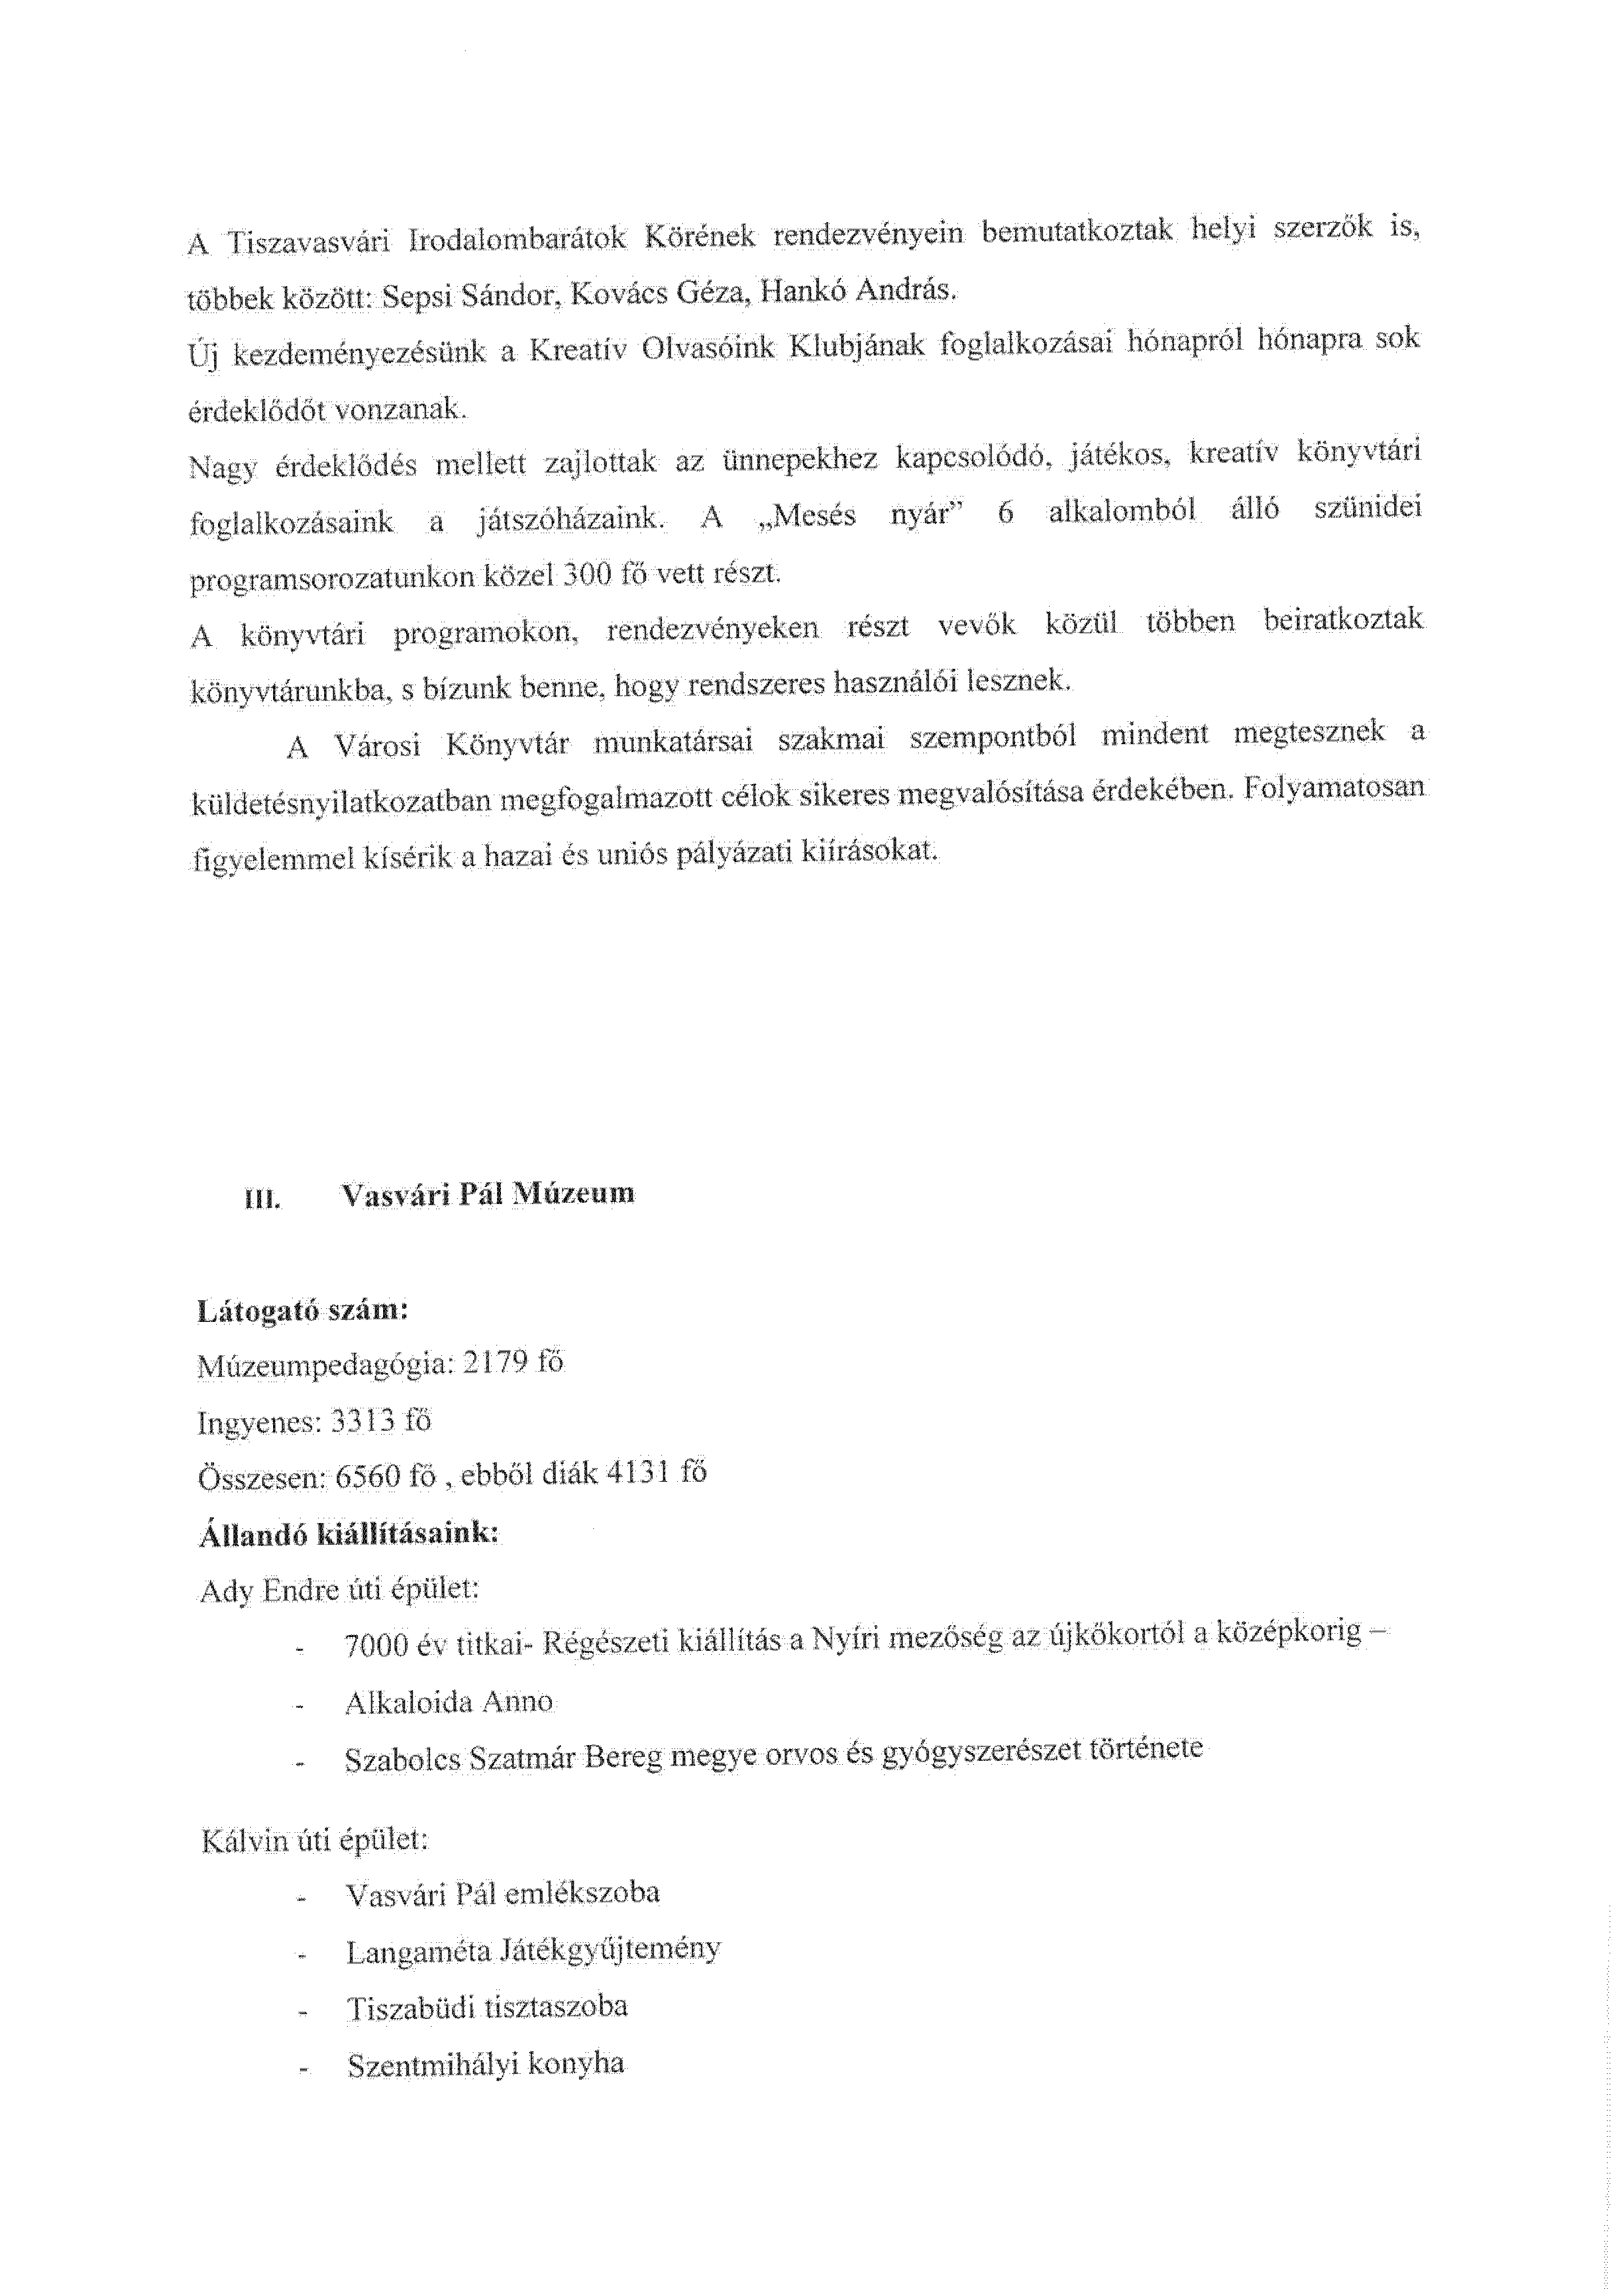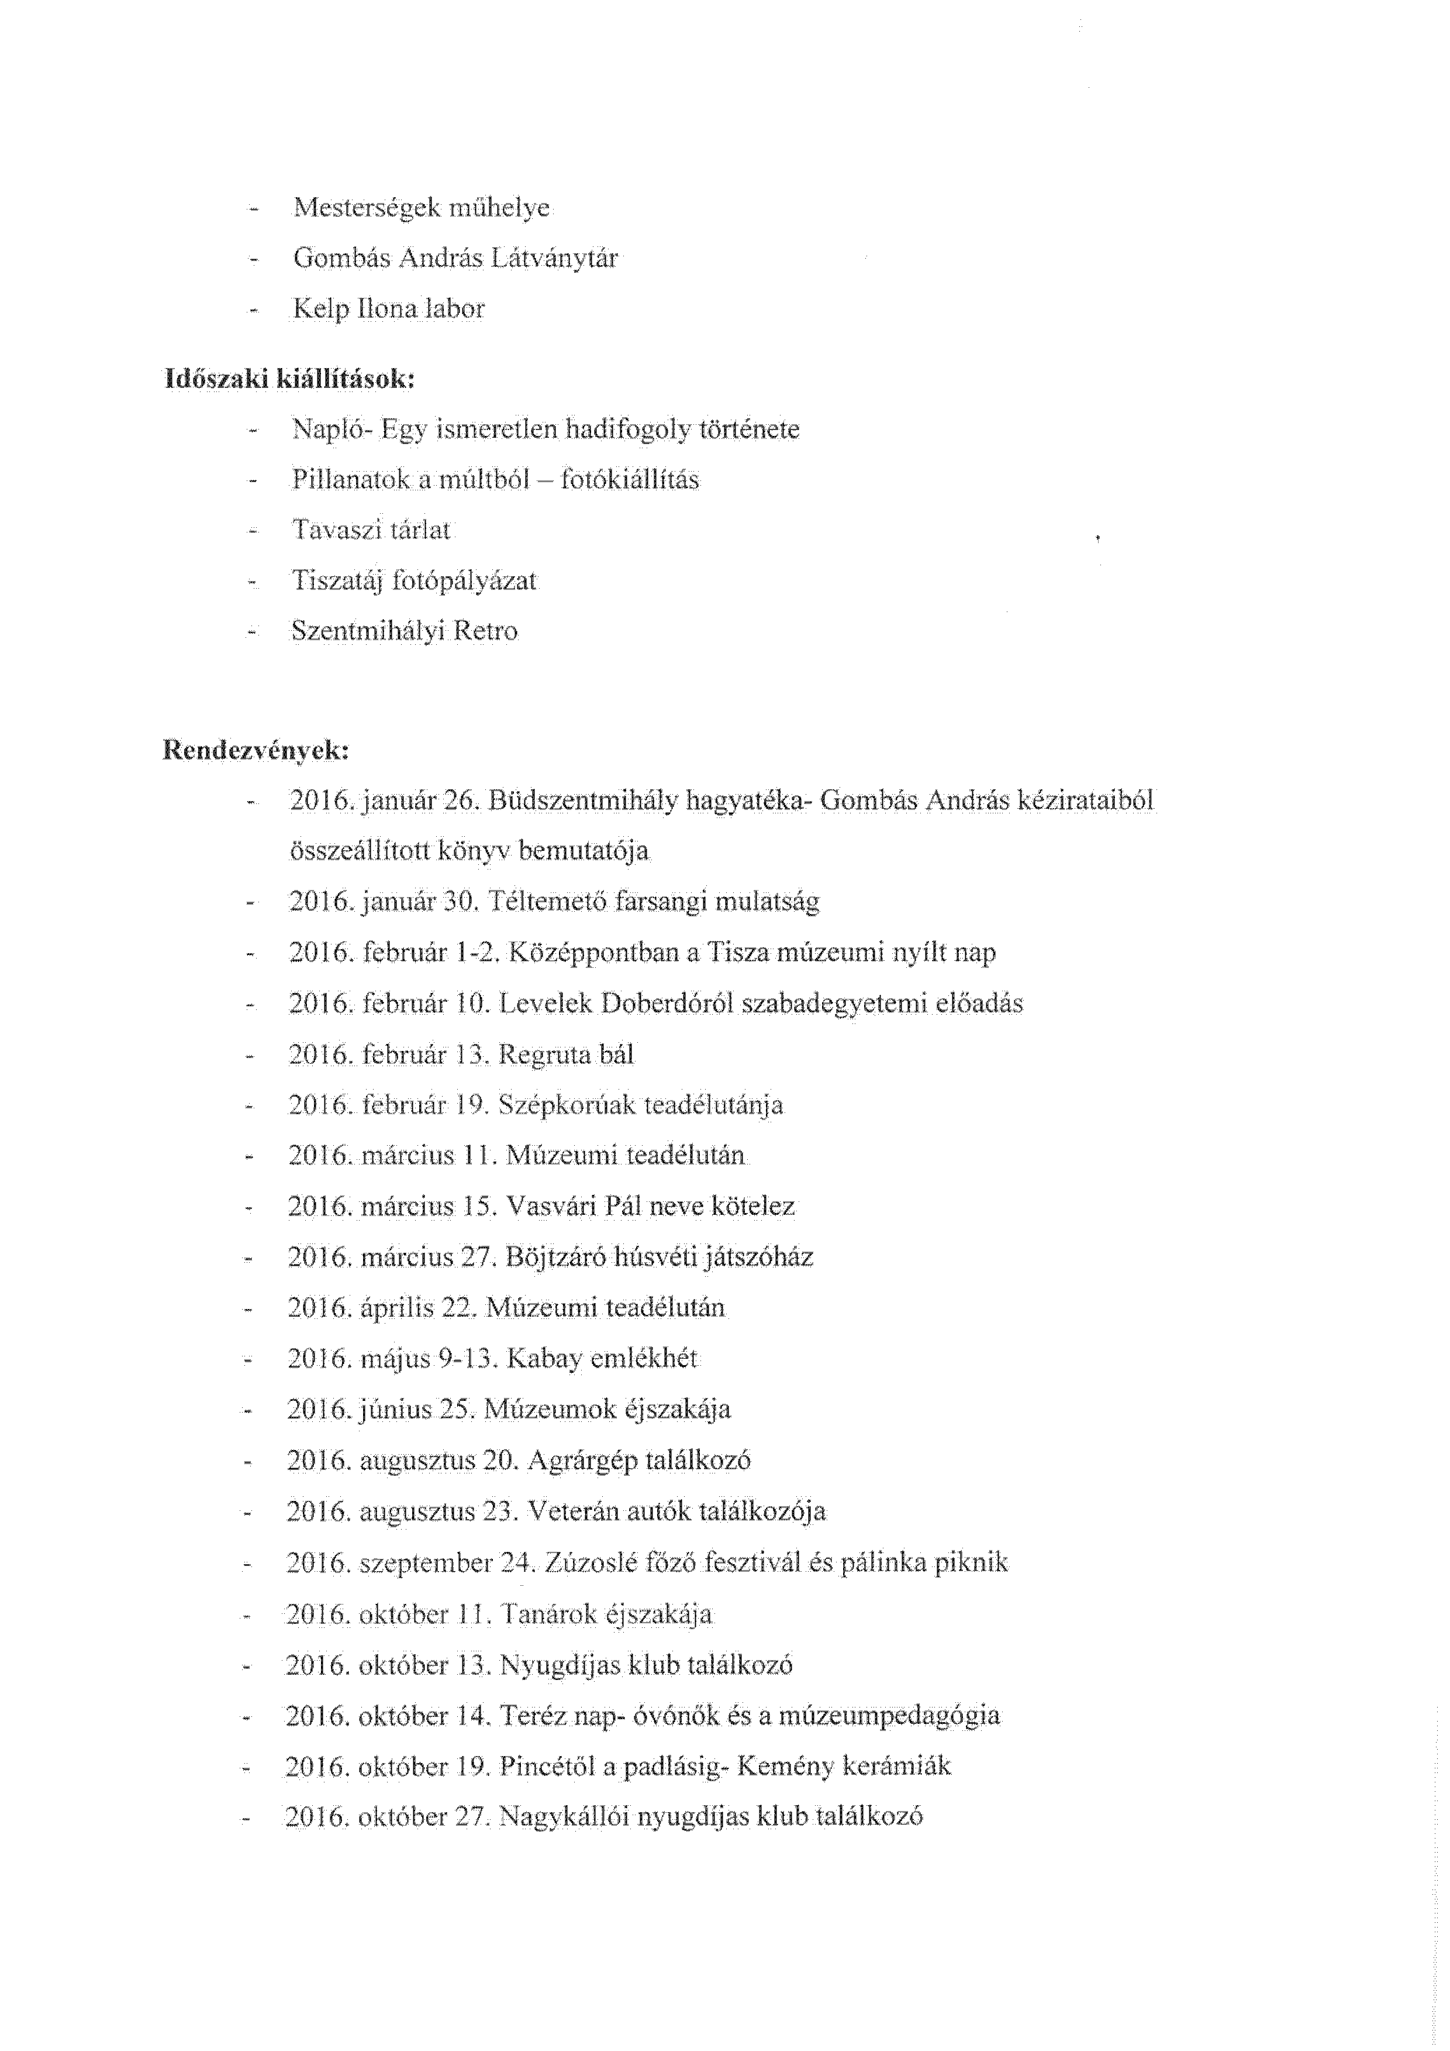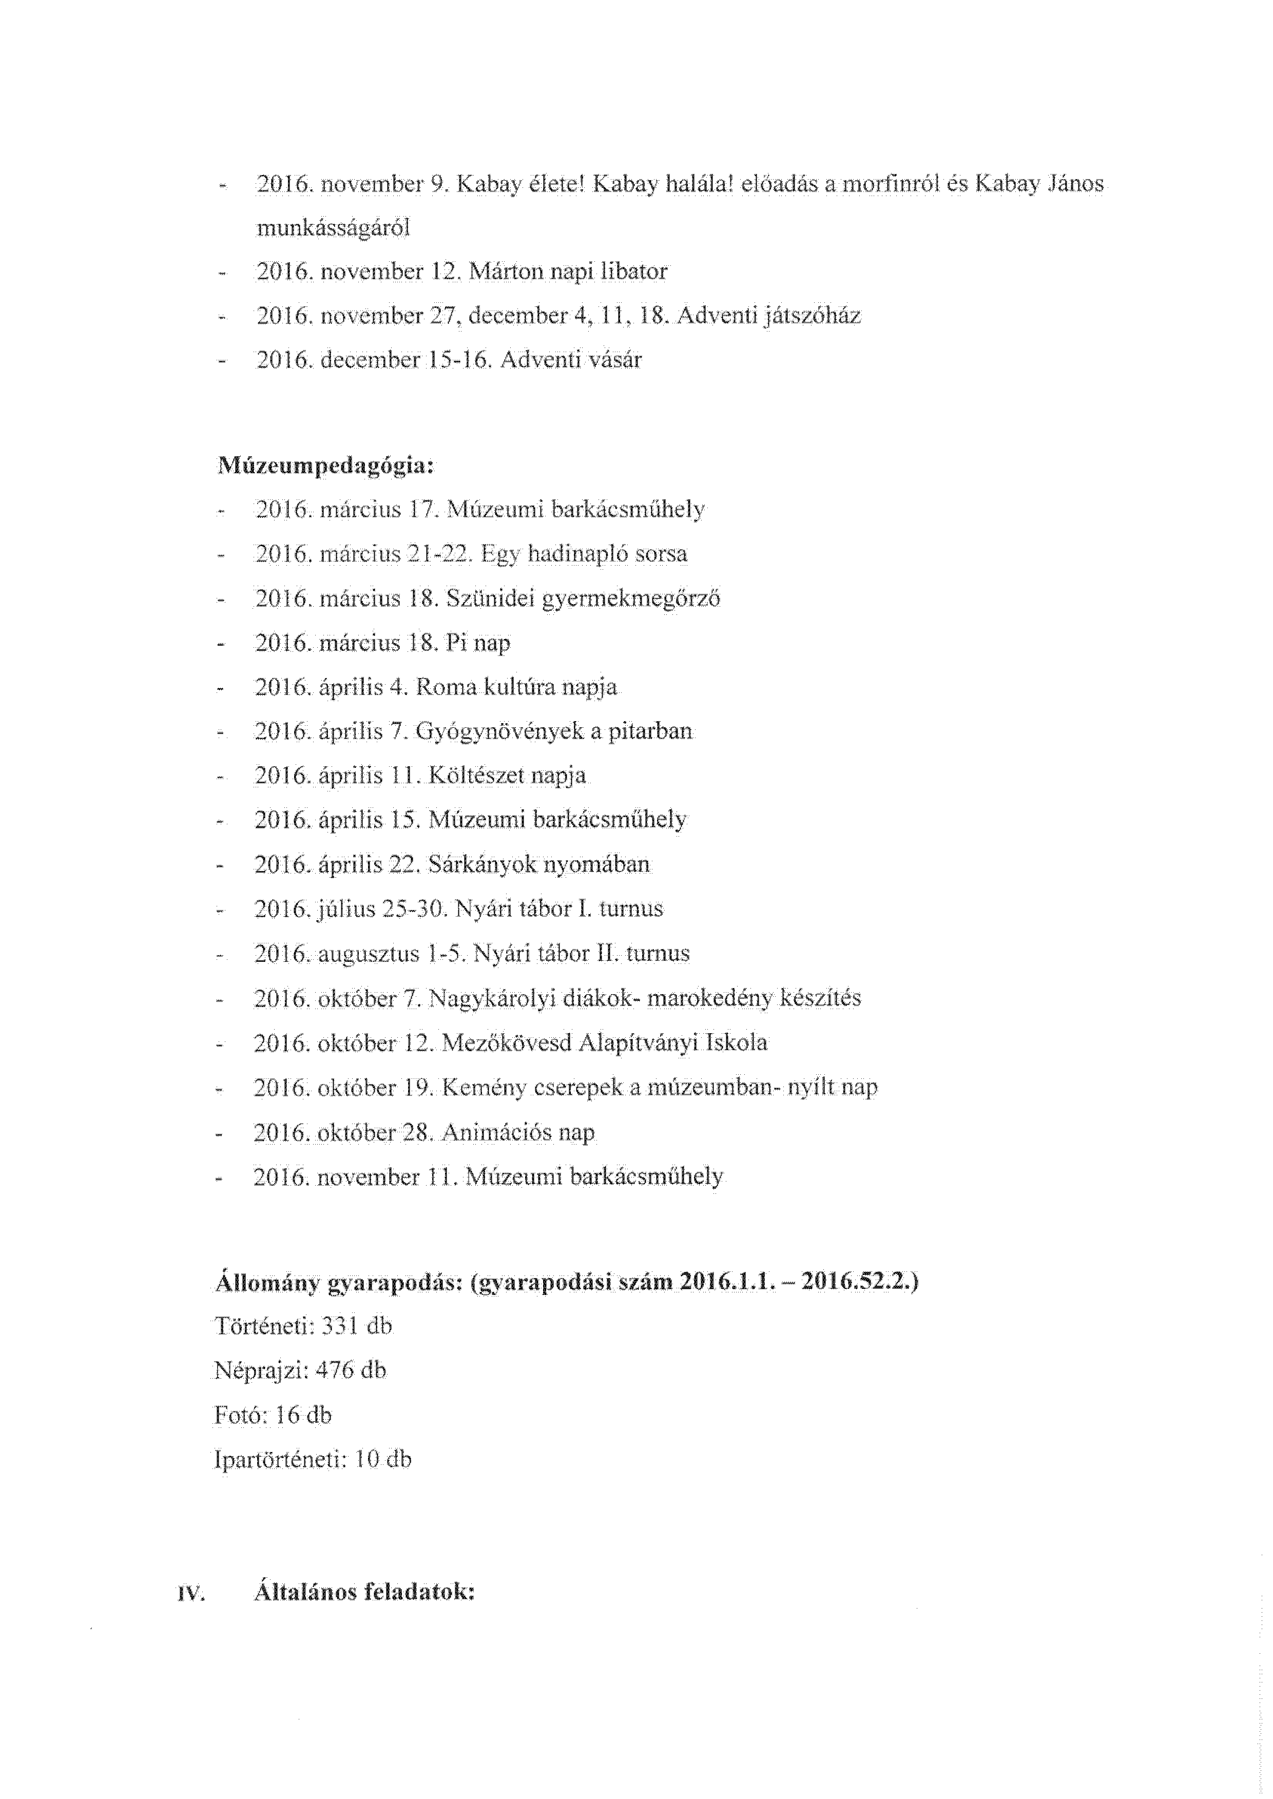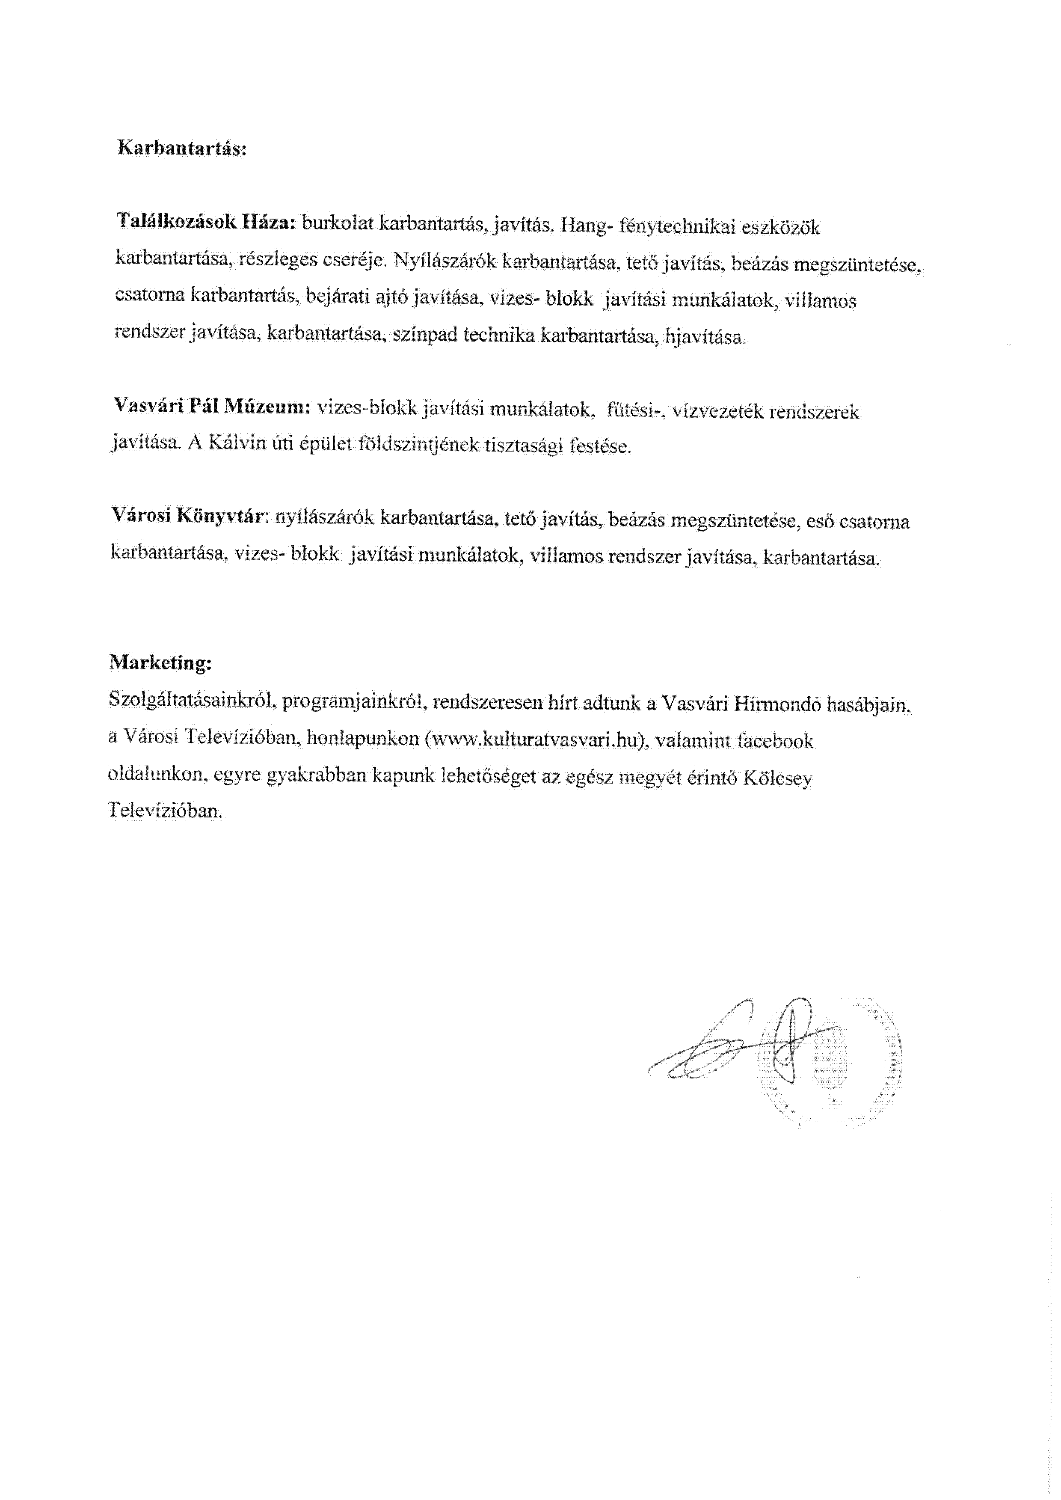
1. melléklet a 287/2017. (XI.30.) Kt. határozathoz

